[](https://www.csdn.net/)

* [首页](https://www.csdn.net/)
* [博客](https://blog.csdn.net/)
* [程序员学院](https://edu.csdn.net/)
* [下载](https://download.csdn.net/)
* [论坛](https://bbs.csdn.net/)
* [问答](https://ask.csdn.net/)
* [代码](https://codechina.csdn.net/?utm_source=csdn_toolbar)
* [直播](https://live.csdn.net/?utm_source=csdn_toolbar)
* [能力认证](https://ac.csdn.net/)
* [高校](https://studentclub.csdn.net/)



[登录/注册](https://passport.csdn.net/account/login)

[会员中心](https://mall.csdn.net/vip)

[收藏](https://i.csdn.net/#/user-center/collection-list?type=1)

[消息](https://blog.csdn.net/blogdevteam/article/details/112280974?utm_source=gonggao_0107)

[创作中心](https://mp.csdn.net/)

# 堆排序c语言实现

**1 什么是堆**

堆的定义

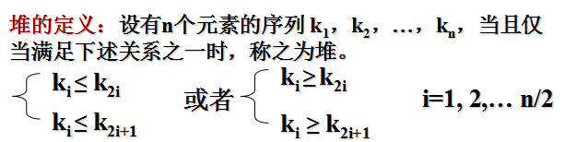

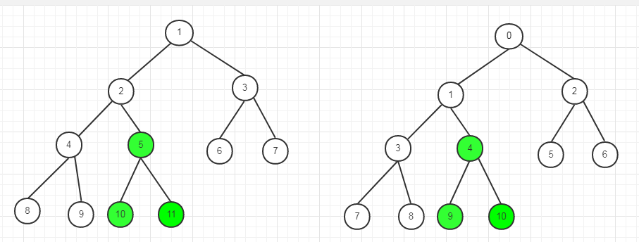

把这个关系 和完全二叉树对应起来，如下图，如果 下标 从1 开始， 这 任意一个节点 i 2*i +1 2*i +2

对于小标从 i ==1 下标从0开始i ==0 的情况

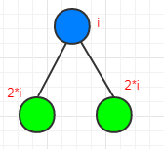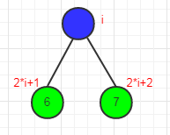

来看下 下面 是 不是堆 ？

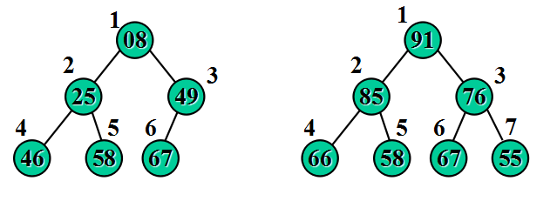

左面 是 小顶堆 ; 右面是 大顶堆

看看下面的图形

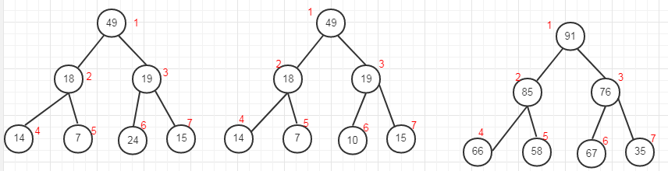

左边 3 6 7 不满足 大顶堆的定义， 中间 大顶堆 右面 是 大顶堆

**2 堆的存储的结构**

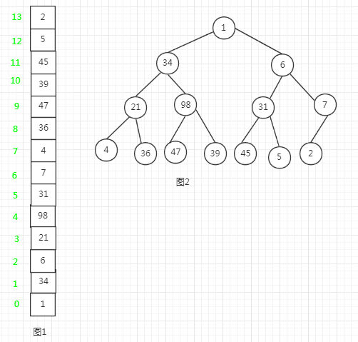

图1 为 实际 存储结构 ， 图2 右面 放在 完全二叉树中的逻辑结构。

**3 如何建立 大顶堆**

用上面的结构为例 进行图解

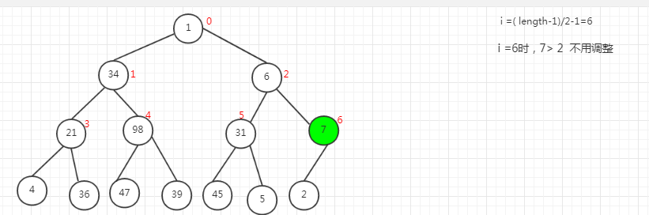

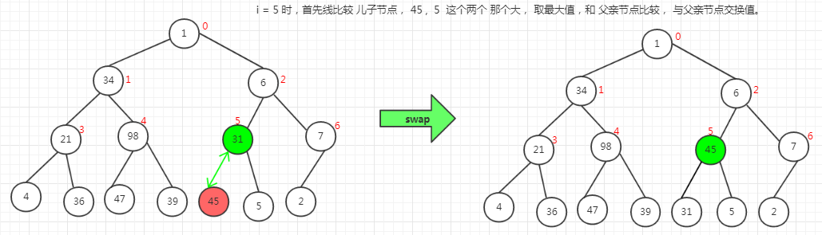

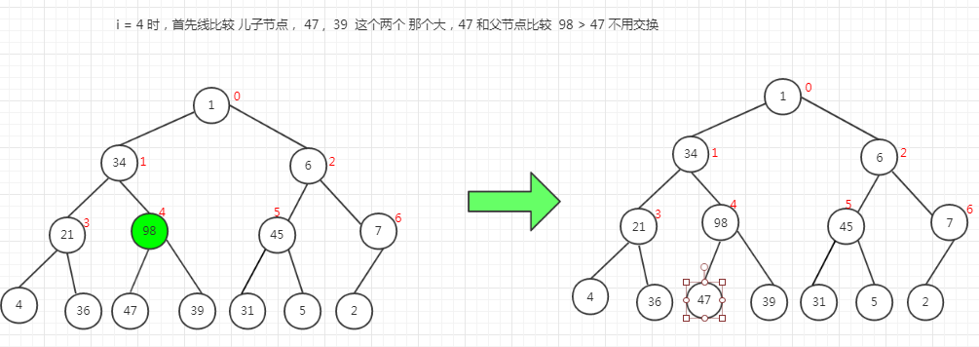

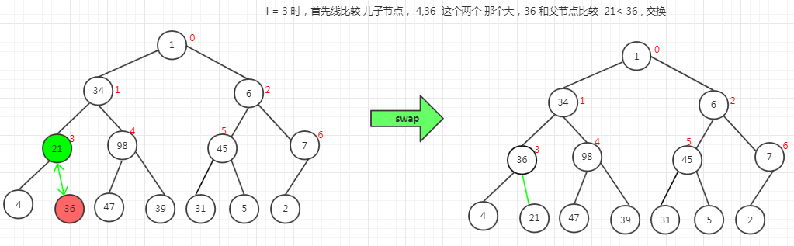

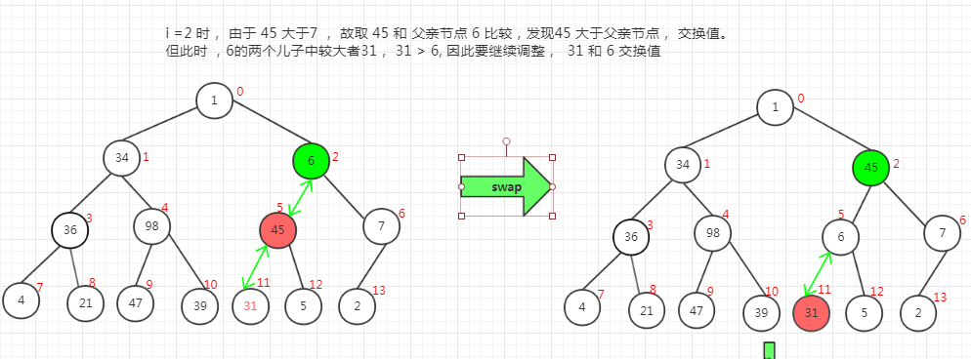

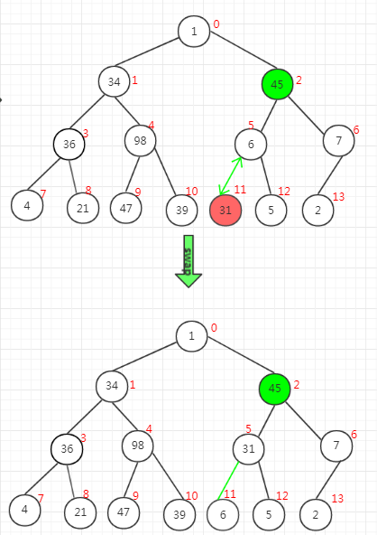

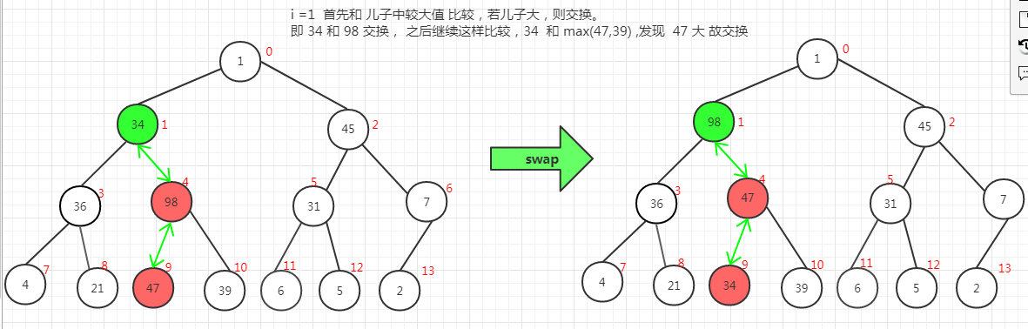

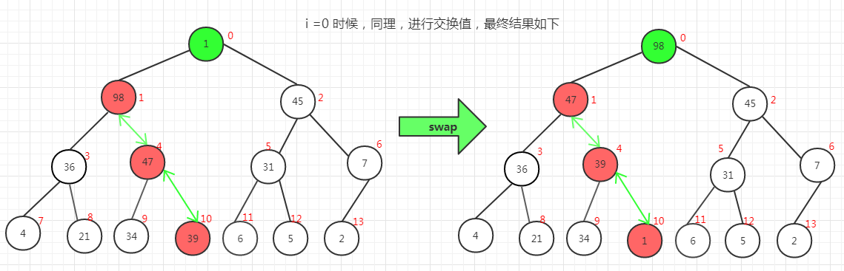

此时建立 了 大顶堆, 将 第0 个元素的 待排序列中的最后一个位置互换位置。 之后对 0 ---> 12 进行 最大堆调整 即可，

直到i==0 时候， 待排 序列 就全部完成， 此时 arr[] 排成的 升序啦。。

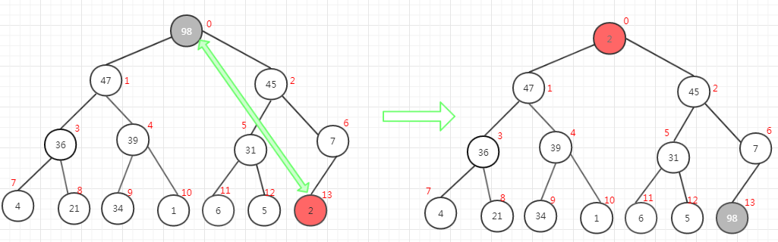

**4 开始 调整堆**

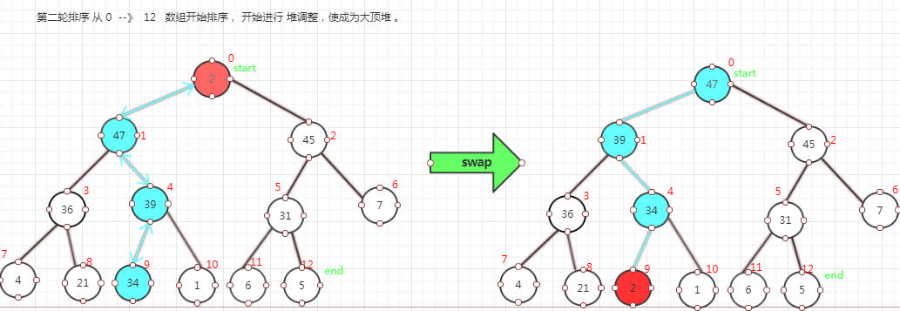

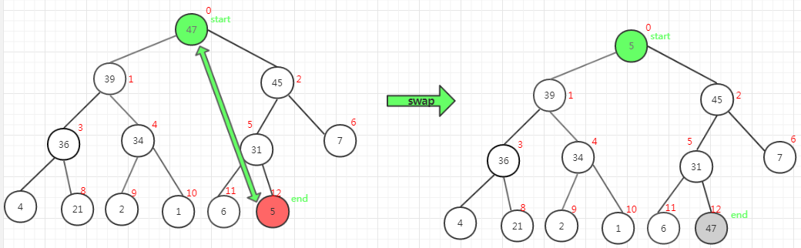

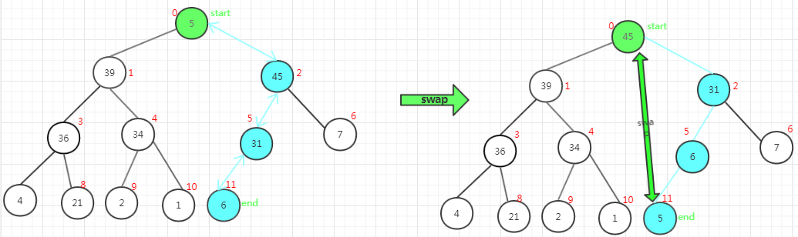

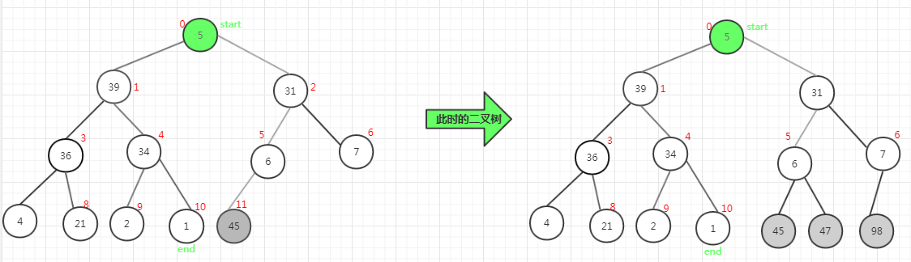

同理 一直这样调整 堆 把调整成 大顶堆， 之后将堆顶的元素和待排序列的最后的一个元素 互换值，之后 带排序序列减1 ， 已排序列 加1 。

最后 i ==0 ,此时就剩一个 待排序列 ，也就完成了所有的排序。

**5** 堆排序的过程

堆排序的过程是：

(1)建立一个堆array[0..n-1]。

(2)把堆首（最大值）和堆尾互换。

(3)把堆的尺寸缩小1，然后调整堆，目的构成新的堆。

(4)重复步骤2，直到堆的尺寸为1,排序完成。

6 看一下 代码实现：

#include <stdio.h>

/* 交换元素 */

void swap (int array[], int i, int j){

int temp = array[i];

array[i] = array[j];

array[j] = temp;

}

void printAaray(int array[] ,int len){

for(int i=0; i < len; i++){

printf("%d ", array[i]);

}

printf("\n");

}

/* 调整堆 */

void heap_ajust(int arr[], int start, int end) {

//建立父节点下标和子节点下标

int dad = start;

int son = dad * 2 + 1;

while (son <= end) { //

if (son + 1 <= end && arr[son] < arr[son + 1]) //先比较两個子节点大小，选择最大的

son++;

if (arr[dad] > arr[son]) //如果父节点大于子节点代表调整完毕，直接跳出函数

return;

else { //否则交换父子內容再继续子节点和孙节点比较

swap(arr,dad,son);

dad = son;

son = dad * 2 + 1;

}

}

}

/* 堆排序 */

void heap_sort(int arr[], int len) {

int i;

//初始化堆，i从最后一個父节点开始调整

// 建立最大堆

for (i = len / 2 - 1; i >= 0; i--) {

heap_ajust(arr, i, len - 1);

}

//先将第一個元素和已排好元素前一位做交换，再从新调整，直到排序完毕

for (i = len - 1; i > 0; --i) {

**swap(arr,0,i);**

heap_ajust(arr, 0, i-1);

}

}

int main(int argc, char const *argv[]) {

int arr[]={1,34,6,21,98,31,7,4,36,47,39,45,5,2};

int length = sizeof(arr) / sizeof(int);

/* sort */

heap_sort(arr, length);

/* print Array */

printAaray(arr,length);

return 0;

}

7总结

堆排序 效率 ，我这里就不分析了 ，时间效率，nlogn , 是一个不稳定的算法。

参考资料：

[**http://blog.csdn.net/daiyudong2020/article/details/52529791**](http://blog.csdn.net/daiyudong2020/article/details/52529791)

[**堆排序 Heap Sort**](http://www.cnblogs.com/mengdd/archive/2012/11/30/2796845.html)

[**http://www.cnblogs.com/mengdd/archive/2012/11/30/2796845.html**](http://www.cnblogs.com/mengdd/archive/2012/11/30/2796845.html)